耗材合同操作指引

1、打开合同管理——选择“合同登记单列表”下载耗材合同；打开“合同物资附件下载”下载耗材清单
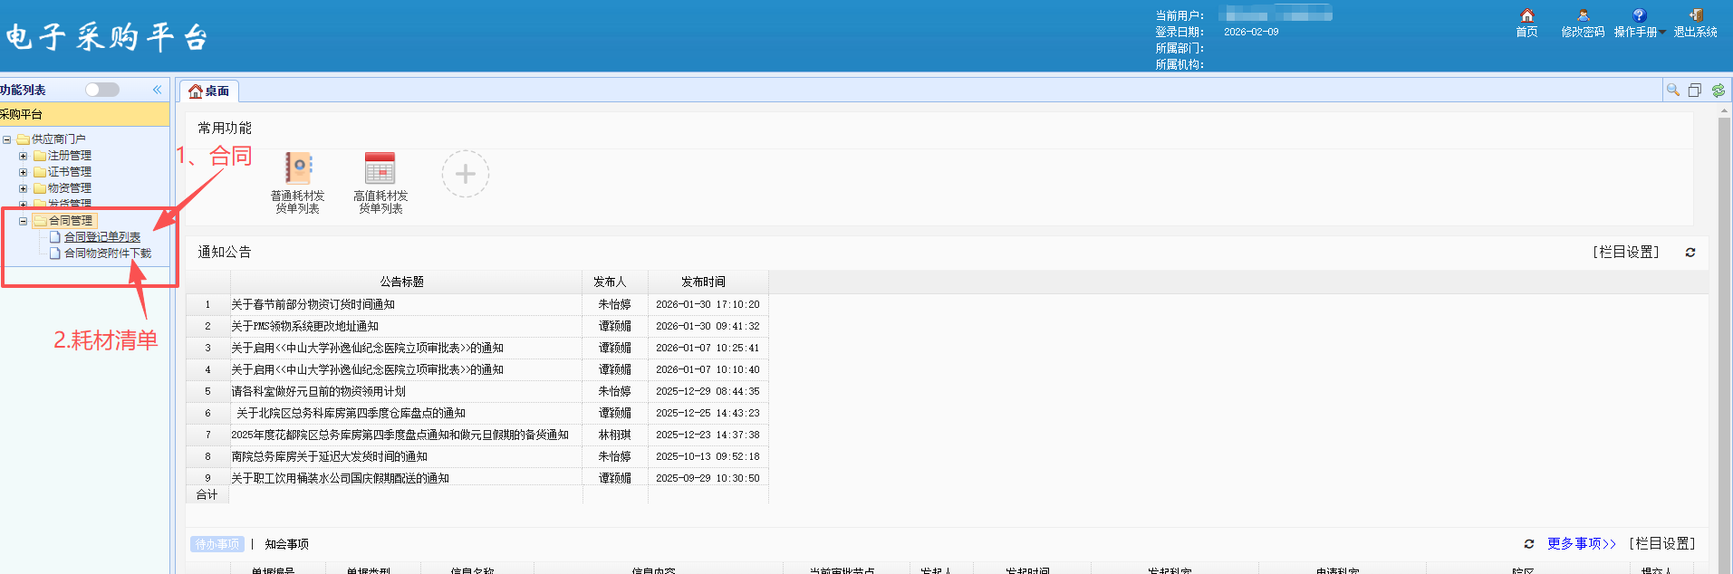

2、选中双击进入
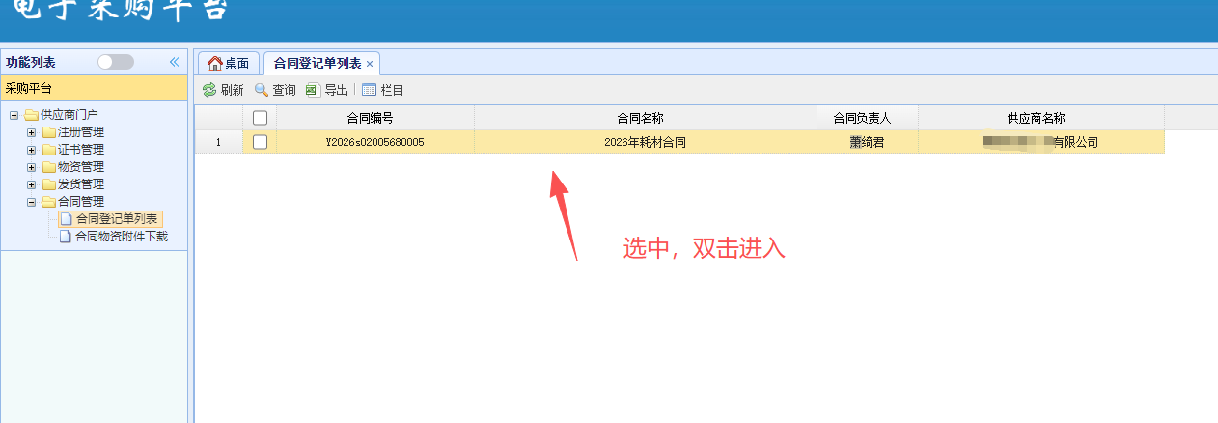

- 下载合同并打印
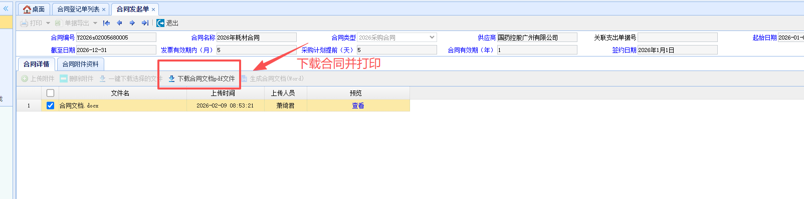
4、填写并加盖公章
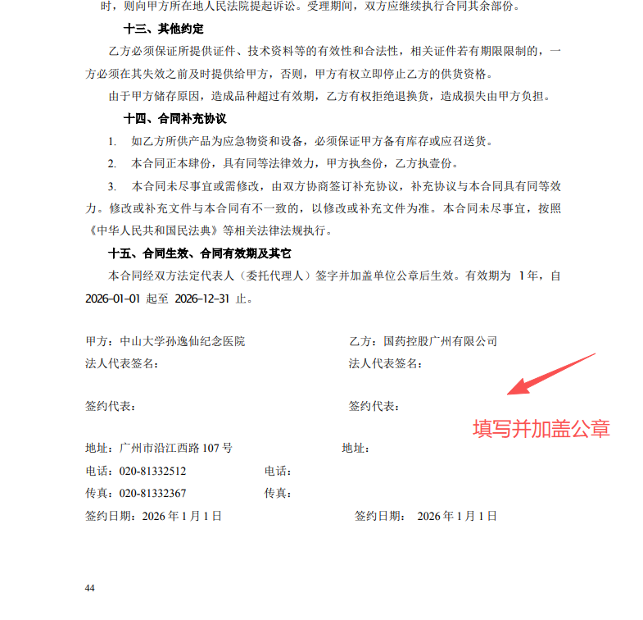
- 选择合同物资附件下载——点击查询——点击输出——打印——盖公章
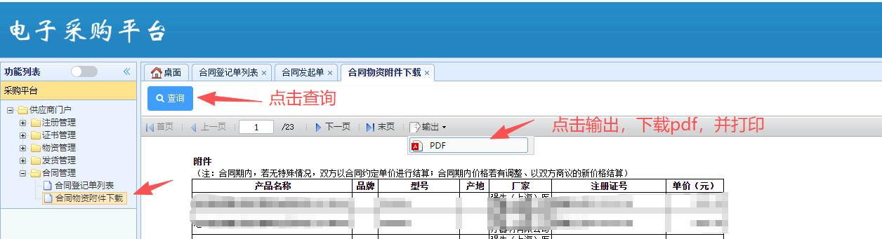
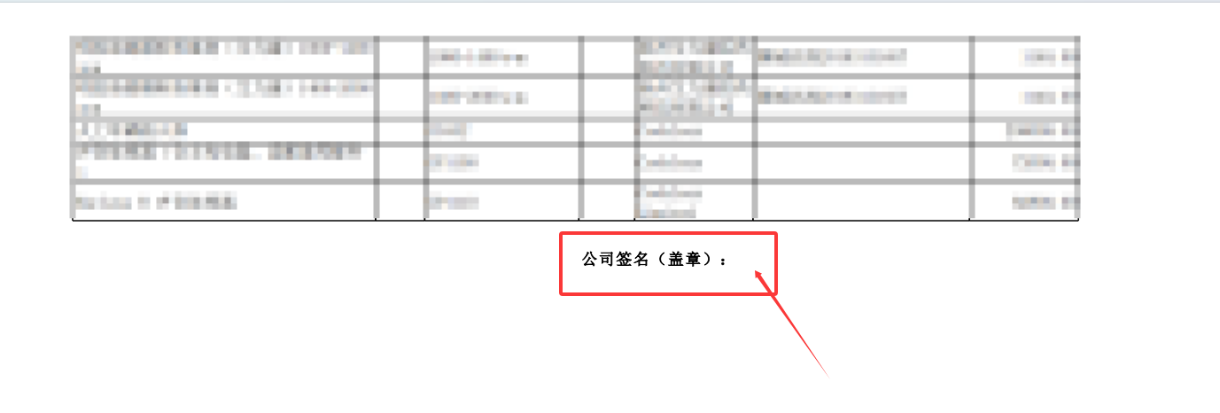

特别注意：
- 合同有三处须盖公章，分别为：乙方签名页；合同物资附件清单页；合同+耗材附件清单须盖骑缝章。合同内容不得改动。
2、合同须打印“一式四份”上交。请交到北院耗材库房五楼顾老师处，如有疑问可咨询81332202。

3、合同生效期及有效期填写规则

（1）新进耗材合同有效期为：谈判当天至本年度12月31日

（2）更换配送商重签合同有效期为：起始日期接口系统审核时间，截止日期为本年度12月31日

（3）在用耗材每年度重签合同有效期为：每年1月1日至12月31日

